Antennák nyereségének összehasonlítása

## Feladat célja:

Antennák nyereségének összehasonlítása három vételi ponton.

## Eszközök

* SMART HD 550 antenna
* ISKRA P20 LOGPER antenna
* IKUSI FLASHD C48 antenna
* RF kábel
* METEK HD spektrum/jelszint analizátor

## Feladatleírás

### Előkészület:

Az antennák nyereségének összehasonlítása három különböző vételi ponton méréskor összehasonlítjuk, milyen hatékonysággal fogják az antennák a jeleket a különböző helyszíneken. Az összehasonlítást többféle módszerrel és mérési paraméterekkel végezhetjük.

### Mérés elvégzése

Minden vételi ponton megmértük az antennákkal vett jel erősségét

Jel/zaj viszony (SNR): Megmértük az antennákkal vett jel zajhoz viszonyított arányát.

Referencia antenna: Használtunk egy standard antennát referenciaként, hogy az összehasonlítás pontosabb legyen.

### Összehasonlítás

Jelölt antennák teljesítménye: Megnéztük, hogy melyik antenna mutatja a legjobb értéket a három vételi ponton.

Grafikonok: Ábrázold a mérési eredményeket grafikonon, például jelnyereség (dBi) vagy jelerősség (dBm) szerint.

Hatótáv elemzés: Megvizsgáltuk, hogy az antennák közül melyik biztosít stabil kapcsolatot a legnagyobb távolságon.

### Elemzés

Antennák nyereség-összehasonlítása: Megvizsgáljuk, hogy az antennák nyeresége hogyan változik a vételi pontokon. Egy adott antenna lehet kiváló egy helyszínen, de gyengébben teljesíthet másik vételi ponton (például domborzati vagy árnyékolási okok miatt).

Frekvenciák és irányítottság, azt jelenti, hogy az antennák iránykarakterisztikája hogyan befolyásolja a teljesítményt.

### Következtetés

Legjobb antenna, amelyik a legtöbb szempontból előnyös.

Ha az egyes vételi pontokon eltérő környezet jellemző, érdemes helyszín-specifikusan választani az antennát.

* Dátum és idő: 2024. október 9.
* Csoport neve: György Péter, Illés Balázs

## Mérési eredmények:

### Jelszint mérés:

|  |  |  |  |
| --- | --- | --- | --- |
| Antenna típusa | V3 lab.  Jelszint: (dBm)  MER: (dB) | Kis udvar  Jelszint: (dBm)  MER: (dB) | 2. Emelet folyosó  Jelszint: (dBm)  MER: (dB) |
| SMART HD 550 | -53.5 dBm  27.0 dB | -45.5 dBm  29.4 dB | -42.4 dBm  27.9 dB |
| ISKRA P20 LOGPER | -40.5 dBm  26.6 dB | -41.5 dBm  32.1 dB | -28.1 dBm  31.1 dB |
| IKUSI FLASHD C48 | -40.2dBm  28.5dB | -45.1 dBm  33.1 dB | -27.3 dBm  31.4 dB |

### Eredmények összehasonlítása:

Antennák típusa:

SMART-HD-550

ISKRA-P20-LOGPER

IKUSI-FLASHD-C48

Mérési eredmények vételi pontonként:

Elemzés vételi pontonként:

### V3. lab.:

Az IKUSI-FLASHD-C48 nyújtotta a legjobb jelszintet (-40.2 dBm) és legmagasabb MER értéket (28.5 dB).

Az ISKRA-P20-LOGPER alig marad el tőle jelszintben (-40.5 dBm), de a MER értéke alacsonyabb (26.6 dB).

A SMART-HD-550 teljesítménye jóval gyengébb (-53.5 dBm), a MER értéke viszont elfogadható (27.0 dB).

### Kis-udvar:

Az IKUSI-FLASHD-C48 ismét kiemelkedik a legjobb MER értékkel (33.1 dB), viszont jelszintben csak közepes (-45.1 dBm).

Az ISKRA-P20-LOGPER a legjobb jelszintet nyújtja (-41.5 dBm) és magas MER értékkel (32.1 dB).

A SMART-HD-550 gyengébb eredményt mutat mindkét paraméterben (-45.5 dBm, 29.4 dB).

### 2. emelet - folyosó:

Az IKUSI-FLASHD-C48 a legjobb teljesítményt nyújtja mind jelszintben (-27.3 dBm), mind MER értékben (31.4 dB).

Az ISKRA-P20-LOGPER közel azonos jelszintet mutat (-28.1 dBm) és szintén erős MER értéket ér el (31.1 dB).

A SMART-HD-550 itt is gyengébb mindkét mutatóban (-42.4 dBm, 27.9 dB).

### Megjegyzések:

* Az IKUSI-FLASHD-C48 antenna nyújtotta a legjobb teljesítményt, különösen a jelszint (dBm) és MER (dB) értékeknél, főleg a 2. emeleti folyosón.
* Az ISKRA-P20-LOGPER a Kis-udvar és a 2. emelet folyosó mérési pontokon jó jelszintet és magas MER értéket ért el.
* A SMART-HD-550 antenna teljesítménye a másik két antennához képest gyengébb, különösen a jelszintet tekintve, de a MER értékei elfogadhatóak.
* Ha a legjobb jelszint és MER a cél, az IKUSI-FLASHD-C48 antennát érdemes választani.
* Ha a Kis-udvaron van szükség erős vételre, az ISKRA-P20-LOGPER antennát válasszuk.
* A SMART-HD-550 antennát csak akkor használjuk, ha a költséghatékonyság fontos, de a vételi környezet kedvezőtlen lesz.

## Diagram:

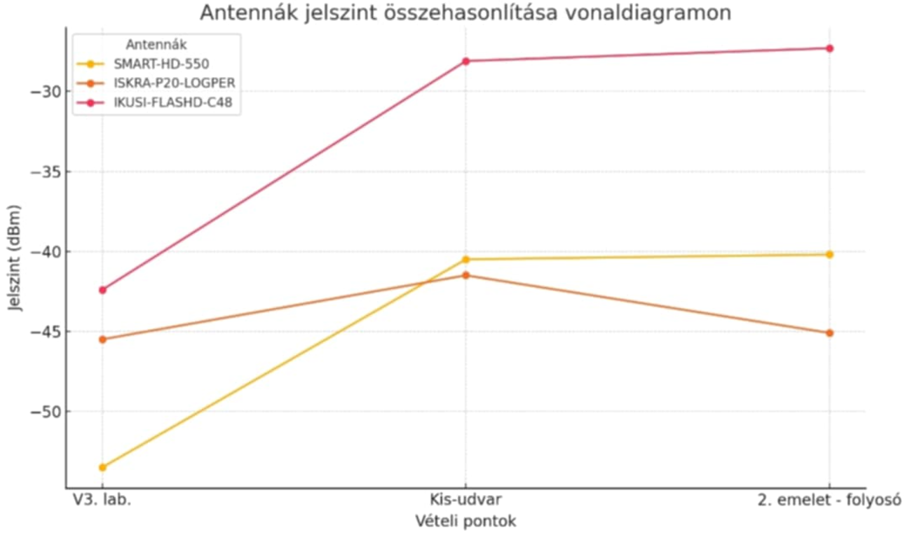

## Fogalmak melyekkel a mérés során találkoztunk:

Nyereség (Gain): Az antenna nyeresége azt jelzi, hogy az antenna milyen hatékonysággal képes az elektromágneses hullámokat összegyűjteni és irányítani. Az értéket általában dBi (decibel izotróp) vagy dBd (decibel dipólushoz képest) mértékegységben adják meg.

Vételi pontok: A három vételi pont helyének meghatározása (pl. távolság, terepakadályok, domborzat).

Használt frekvenciasáv: Ellenőrizzük, hogy az antennák milyen frekvenciasávban működnek, mert a nyereség általában sávfüggő.

Mérési feltételek, körülmények: például az adó teljesítménye, a távolság és az időjárási körülmények.